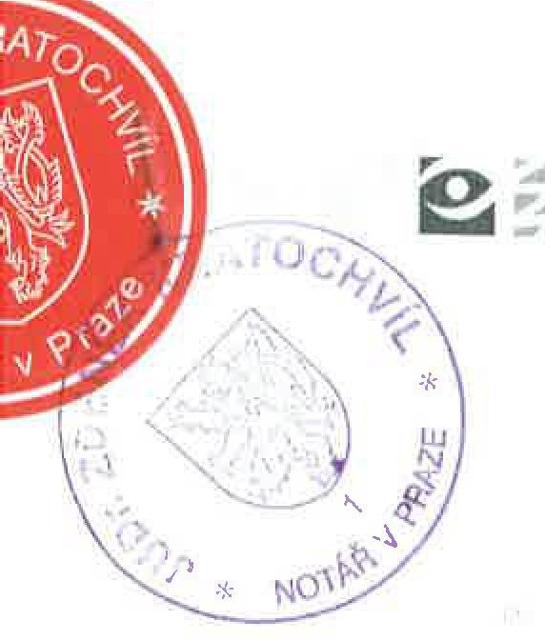MINISTERSTVO ZDRAVOT N IC TVÍ ČESKÉ REPUBLIKY

###### Hospimed, spol. s r. o.

Malešická 2251/51 130 00 Praha 3

V Praze dne 7. 9. 2017

Č. j.: MZDR18599/2012

llllllllllllllllllllllllllllllllllllllllllll!IIIIIIIIIIIIII

MZDRX00ZZ7RE

###### Věc: Žádost o zaslání stejnopisu

Vážená paní Halamová,

Ministerstvo zdravotnictví ČR obdrželo dne 28. 8. 2017 Vaši žádost o zaslání stejnopisu

,,Sdělení o splnění oznamovací povinnosti" (dále jen „sdělení") ze dne 30.5.2012.

Vydané sdělení vedené pod číslem jednacím MZDR 18599/2012, jež je přílohou tohoto dopisu, v současné době již nereflektuje účinnou právní úpravu v oblasti zdravotnických prostředků. Sdělení bylo vydáno *v* souladu se zákonem č. 123/2000 Sb., o zdravotnických prostředcích a o změně některých souvisejících zákonů, *ve* znění pozdějších předpisů, avšak tento zákon již pozbyl platnosti, neboť dne 1. 4. 2015 **nabyl účinnosti zákon č. 268/2014 Sb., o zdravotnických prostředcích** a o změně zákona č. 634/2004 Sb., o správních poplatcích, ve znění pozdějších předpisů.

S pozdravem

Mgr. Kateřina Pavlíková v. r.

vedoucí oddělení zdravotnických prostředků

*Příloha:*

*1. Sdělení* o *splnění oznamovací povinnosti*

Ministcnstvn :a,Jr w olnictvi, orJh o ť 1,1m1ar.io

Pc1lackého m\měsli 4, 128 01 P1 éiha 2, tel : f4 20 224 9/2 6 1 1 , e-111ail: [fo1@rnzc1.cz,](mailto:fo1@rnzc1.cz) www.rnz1;1 cz Vyřizuje: Micl1<1ela Opé1ll,.ov8, tel · •420 2L4 9/2 '.J 78. e-mail: Mic.:hélel::i Opalk ova@mzcr cz

·'

MINISTERSTVO ZDR/,.VOTNtCTVI

CESKĚ REPUBLIKY

**HOSPIMED, spol. s** r.o MUDr. Jindřich Řehák Malešick .2251/51

130 00 Praha 3

tč: 00676853

V Praze dne 30. 5. 2012

C J.: MZDR 18599/2012

##### Vě-c: Sděleni o splněni oznamovací povinnosti

Ministerstvo 2dravotn,ctvi sdéli.JJe že obdrželo• v ouladu s ustanovením § 31 zákona

c. 123/2000 Sb. o zdravotnických prnstfedcich a o změně některých souvisejicich zákonú ve znéni p-ozdějšfch predpisu. Vámi zaslaný foťmulá.f dle ptílohy č. 13 k nařizeni Vlady **ě. 33-6/2004 Sb..** ve zněnl p,ozdějších pMdpisů

##### a pokládá oznamovací povinnost dle vyše zminěného ustanoveni za splněnou.

Ministerstvo zdra\lot11ictvi zaroveň niže zmlněné osobě p-fiděluje evidentní čls!o.

lďentrfikacní údaje osoby: HOSPIMEO, spol. s r.o **Malešická 2251/51 130·00 Praha 3**

té: **00676853**

výrobce drs'.ributor servis

Evidenčni čislo.

**201218599**

Toto univerzální ev1dencni čislo budů zmíněná osoba nadále uvadět pi'i Jakékoliv komunikaci týkajici se plněni oznamovacicn povinnosti (zejména při oznámeni změny nebo ukortéeni črnnostr).

S pozdravem

**Mgr** Jakub Král, v r vedoucí odděleni zdravotnickych prostredků



- r'

.. 1 ' '

..; •• 1 \.:. ,

• ; • •. I . ' ,

#### '.·'

r11 ., sl f (yO ldia,•oll••Gl·,'I *CH.* ,:idt:.• ".,rr•:3oe

PiilacY.ehc, "3n1é rt . *U* rr 1·,,,1·1;:, ,. 1-,· 1.i;;,:: ;,;,t.q;--:,511 1H11.illl 1a•: ::11c c:z. **w,,w** 1111c, 1:-.1

*\J't'* ZJJe M1'ijf,lfJ\'í1 P:)f3?.i : v:J 1 :; 1,t;-'ll ;;;··,1 *,;77* :=i07 1::- rn ti! ,,.11:c ;,Ji 11t1 pi:11a7.1 ko 1 a @, r!fr.: r.r

### Ověřovací doložka konverze na žádost do dokumentu v listinné podobě

Ověřuji pod pořadovým číslem **100275834-8529-170911151317,** že tento dokument v listinné podobě, který vznikl převedením z dokumentu obsaženého v datové zprávě, skládajícího se z **2** listů, se shoduje s obsahem dokumentu, jehož převedením vznikl.

Autorizovanou konverzí dokumentu se nepotvrzuje správnost a pravdivost údajů obsažených v dokumentu a jejich soulad s právními předpisy.

Obsah předložené datové zprávy k provedení autorizované konverze byl ve shodě se záznamy Informačního systému datových schránek. Tato datová zpráva s číslem 501726875 byla systémem přenesena dne 07.09.2017 v 13:00:30. Platnost datové zprávy byla ověřena dne I 1.09.2017 v 15:13:31. Datová zpráva byla opatřena zaručenou elektronickou značkou založenou na kvalifikovaném systémovém certifikátu vydaném akreditovaným poskytovatelem certifikačních služeb. Údaje o zaručené elektronické značce: číslo kvalifikovaného systémového certifikátu **23 C8 AB,** certifikát byl vydán **PostSignum Qualified CA 2, Česká**

### pošta, S;P· [IČ 47114983] pro Informační systém datových schránek - produkční prostředíMinisterstvo

*(* **vnitra Ceské republiky [IC 00007064].** Elektronická značka byla označena časovým razítkem. Datum a čas

**11.09.2017 12:00:52,** číslo kvalifikovaného časového razítka **2D CB 35,** časové razítko bylo vydáno

### PostSignum Qualified CA 3, Česká pošta, s.p. [IČ 47114983].

Odesílající datová schránka:

Název: Ministerstvo zdravotnictví

Adresa: Palackého náměstí 375/4, 12800 Praha 2, CZ ID datové schránky: pv8aaxd

Typ uživatele: Administrátor

Vstupující dokument obsažený v datové zprávě byl podepsán zaručeným elektronickým podpisem založeným na kvalifikovaném certifikátu vydaném akreditovaným poskytovatelem certifikačních služeb a platnost zaručeného elektronického podpisu byla ověřena dne 11.09.2017 v 15:13:39. Zaručený elektronický podpis byl shledán platným (dokument nebyl změněn) a ověření platnosti kvalifikovaného certifikátu bylo provedeno vůči seznamu zneplatněných kvalifikovaných certifikátů vydanému k datu 11.09.2017 13:20:09. Údaje o zaručeném elektronickém podpisu: číslo kvalifikovaného certifikátu **lF E4 31,** kvalifikovaný certifikát byl vydán akreditovaným poskytovatelem certifikačních služeb **PostSignum Qualified CA 2, Česká pošta, s.p. [IČ 47114983]** pro podepisující osobu (označující o,so u) **Mgr. Kateřina Pavlíková, vedoucí oddělení, FAR3, 50046, MINISTERSTVO ZDRAVOTNICTVI CR [IC 00024341].** Elektronický podpis nebyl označen časovým razítkem.

'Vystavil: **Kratochvíl Zdeněk** - **notář** Pracoviště: **JUDr. Kratochvíl Zdeněk** - **notář V Praze** dne **11.09.2017**

### Jméno, příjmení a podpis osoby, která autorizovanou konverzi dokumentu provedla:

DAGMAR ŠRŮTOVÁ *j/4 1* .

**DAGMAR** Slhrn **.,.,s**

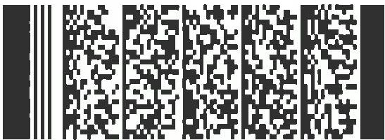

#### Otisk úředního razítka:



**otáts**

100275834-8529-170911151317

*Poznámka:*

*Kontrolu této ověfovncí doložky lze provést v centrální evidenci ověfovncfch doložek pflstupné způsobem umožňujlclm dálkový pf/stup na adrese httpl·:/lwww.czechpoint.cv'overovacidolozky.*

# Doložka konverze do dokumentu obsaženého v datové zprávě

## Tento dokument, který vznikl převedením vstupu v listinné podobě do podoby elektronické pod pořadovým číslem **113768481-224654-181204091014**, skládající se z **3** listů, se doslovně shoduje s obsahem vstupu.

Zajišťovací prvek: **bez zajišťovacího prvku**

Jméno a příjmení osoby, která konverzi provedla: **Dagmar Šrůtová**

Vystavil: **Pirková Vanda - notářka**

Pracoviště: **Praha**

# V Praze dne 04.12.2018

113768481-224654-181204091014